Контрольная работа

по дисциплине "Математическое и имитационное моделирование"

Вариант 9

Задание 1

Система имеем 13 дискретных состояний. Изменение состояний происходит в дискретные моменты времени с заданной вероятность. Схема марковского процесса изображена на рисунке.

|  |  |  |  |  |  |  |  |  |  |  |  |  |  |
| --- | --- | --- | --- | --- | --- | --- | --- | --- | --- | --- | --- | --- | --- |
|  | 1 | 2 | 3 | 4 | 5 | 6 | 7 | 8 | 9 | 10 | 11 | 12 | 13 |
| 1 | 0,05 | 0 | 0,51 | 0 | 0 | 0 | 0,59 | 0 | 0 | 0 | 0 | 0 | 0 |
| 2 | 0,39 | 0,13 | 0 | 0 | 0 | 0,22 | 0 | 0 | 0 | 0 | 0 | 0 | 0 |
| 3 | 0 | 0,26 | 0,07 | 0 | 0 | 0 | 0 | 0 | 0,21 | 0,3 | 0 | 0 | 0 |
| 4 | 0 | 0,13 | 0,37 | 0,04 | 0,83 | 0 | 0 | 0 | 0 | 0 | 0 | 0 | 0 |
| 5 | 0,25 | 0 | 0 | 0,31 | 0,17 | 0,17 | 0 | 0 | 0 | 0 | 0 | 0 | 0 |
| 6 | 0,15 | 0,32 | 0 | 0 | 0 | 0,31 | 0 | 0,53 | 0 | 0,01 | 0 | 0 | 0 |
| 7 | 0,16 | 0,16 | 0 | 0 | 0 | 0,12 | 0,13 | 0 | 0 | 0 | 0 | 0 | 0 |
| 8 | 0 | 0 | 0 | 0,31 | 0 | 0,18 | 0,07 | 0,06 | 0,17 | 0 | 0,36 | 0 | 0 |
| 9 | 0 | 0 | 0 | 0,34 | 0 | 0 | 0 | 0,06 | 0,03 | 0,12 | 0,55 | 0,29 | 0 |
| 10 | 0 | 0 | 0,05 | 0 | 0 | 0 | 0,21 | 0 | 0,18 | 0,05 | 0 | 0 | 0,43 |
| 11 | 0 | 0 | 0 | 0 | 0 | 0 | 0 | 0 | 0,23 | 0 | 0,09 | 0,17 | 0 |
| 12 | 0 | 0 | 0 | 0 | 0 | 0 | 0 | 0,1 | 0 | 0,39 | 0 | 0,47 | 0 |
| 13 | 0 | 0 | 0 | 0 | 0 | 0 | 0 | 0,25 | 0,18 | 0,13 | 0 | 0,07 | 0,57 |

В дальнейшем используется библиотека numpy as np

Требуется определить:

1) вероятность того, что за 10 шагов система перейдет из состояния 8 в состояние 10;

2) вероятности состояний системы спустя 6 шагов, если в начальный момент вероятность состояний были следующими A=(0,03;0,05;0;0,03;0,16;0,17;0,05;0,01;0,06;0,14;0,13;0,02;0,15);

3) вероятность первого перехода за 10 шагов из состояния 13 в состояние 5;

4) вероятность перехода из состояния 5 в состояние 3 не позднее чем за 5 шагов;

5) среднее количество шагов для перехода из состояния 13 в состояние 11;



6) вероятность первого возвращения в состояние 6 за 5 шагов;

7) вероятность возвращения в состояние 6 не позднее чем за 7 шагов;



8) среднее время возвращения в состояние 1;



9) установившиеся вероятности.

Результаты:

Задание 2

Задана система массового обслуживания со следующими характеристиками:

• интенсивность поступления λ=36

• каналов обслуживания m=7

• интенсивность обслуживания μ=7

• максимальный размер очереди n=6

Изначально требований в системе нет.

a) Составьте граф марковского процесса, запишите систему уравнений Колмогорова и найдите установившиеся вероятности состояний.

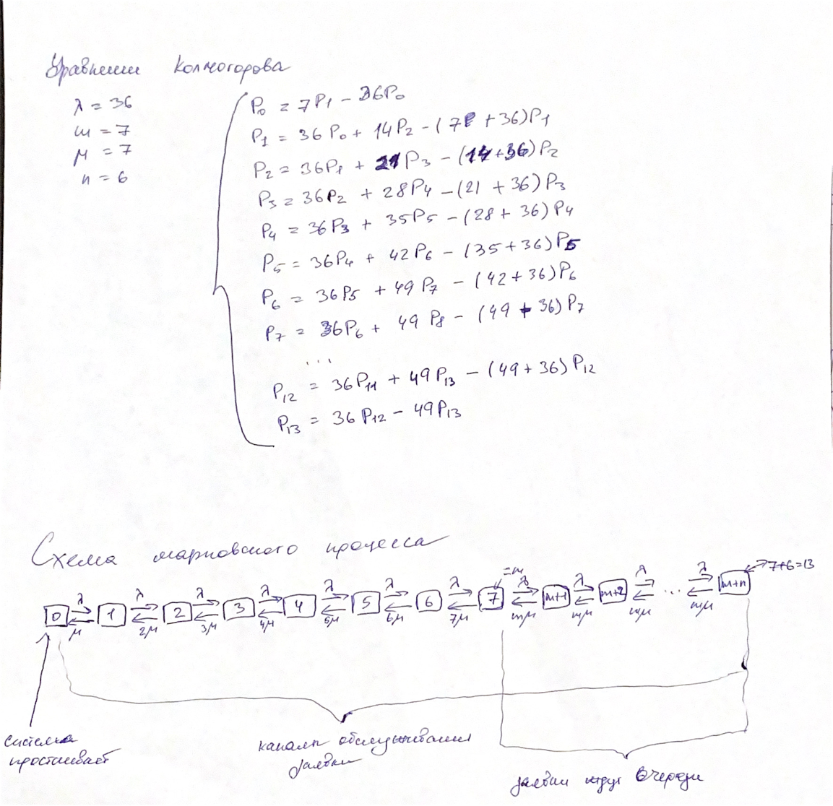  
  
b) Найдите вероятность отказа в обслуживании.  


c) Найдите относительную и абсолютную интенсивность обслуживания.



d) Найдите среднюю длину в очереди.



e) Найдите среднее время в очереди.

f) Найдите среднее число занятых каналов.

g) Найдите вероятность того, что поступающая заявка не будет ждать в очереди.

h) Найти среднее время простоя системы массового обслуживания.  


Результаты:

